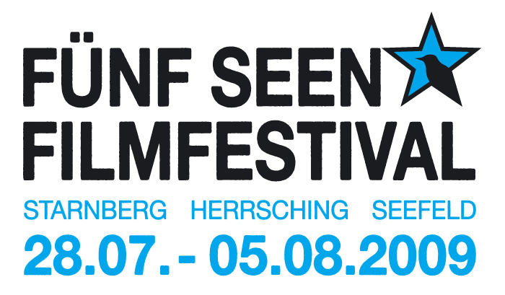

Das Fünf Seen Filmfestival www.fsff.de (28.7.- 5.8.)
präsentiert den besonderen Film:

Wild Field
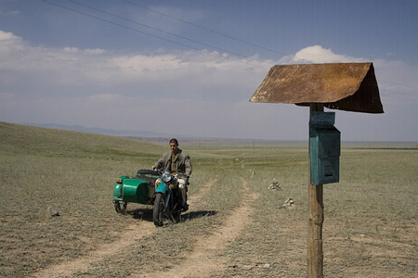

Russland, 2008, 104 Min, Drama, OmeU

Vorstellungen: Sonntag 2.8. um 20:30
Montag 3.8. um 18:00
Kino Breitwand Herrsching
In Anwesenheit des Regisseurs Mikhail Kalatozishvili

Distributed by Intercinema
Regie Mikhail Kalatozishvili
Drehbuch Peter Lutsik, Alexei Samoriadov
Producer Sergei Snezhkin, Sergei Melkumov
Director of photography Peter Dukhovsky
Musik Alexei Aigi
Starring Oleg Dolin, Roman Madyanov, Alexander Ilyin, Irina Butanaeva, Vladimir Yavorsky, Konstantin Bykov

Offizielle Filmhomepage: http://dikoepole.ru/en/

Synopsis
Ein bestechender, beeindruckender, tief menschlicher Film mit einer berauschenden Bildsprache und einer berückenden Gelassenheit im Angesicht einer bedrückender werdenden Zivilisation (Matthias Helwig).
Kalatosischwilis Film erzählt von einem jungen Arzt, der in der russischen Steppe seinem Beruf nachgeht und dabei mit verschiedenen Herausforderungen, Schicksalen und Leiden konfrontiert wird. Der ärmliche Hof, wo der Mediziner lebt und praktiziert, erscheint dabei wie ein letzter Außenposten der Zivilisation in einem von staatlichen Strukturen nahezu abgeschnittenen, verödeten Lebensraum. In bestechend ruhigen und weiten Bilder werden anhand der Geschichte die Grundlagen menschlicher Existenz erkundet.
Ein Film vom Enkel des großen Mikhail Kalatozov, dem einzigen Russischen Regisseurs der je eine Palme d’Or in Cannes gewann. ‚Wild Field’ erzählt die Geschichte eines jungen Arztes namens Mitya, der in die Kasachische Steppe geschickt wird. Ein entlegenes Dorf, 200 Kilometer von Alma-Ati entfernt, wird zu seinem neuen zu Hause. Die heimischen Dorfbewohner beginnen sich an Mitya zu wenden, nicht nur um fachlichen Rat einzuholen, sondern Sie teilen auch alltägliche Probleme und Unglück mit ihm. Der Protagonist sehnt die Ankunft seiner Verlobten herbei. Doch als sie kommt wird klar, dass sie nicht gekommen ist, um zu bleiben.

Der Film zitiert oft das sowjetische Kino der klassischen Zeit, in der „Mutter Erde“ und „Mütterchen Russland“ in eins verschmolzen. Dazu passt: die Tochter der Steppe, die auftaucht und dem Doktor den Kopf verdreht, ist real und phantastisch zugleich. Die Erotik ist eine Meisterin aus Russland. Nur in dieser weiten Landschaft können solche wild-poetische Geschichten entstehen, die zugleich die Orientierungslosigkeit der russischen Gesellschaft heute mitreflektieren.

Zitate:
- „Ein magisches Filmvergnügen, das in der Russischen Steppe spielt.“
The Hollywood Reporter

Preise:

- „Golden Eagle“ - Bester Film 2009 National Academy of Motion Picture Arts and Sciences of Russia
- „Artcinema Award“ Preis der CICAE-Jury Internationale Filmfestspiele Venedig 2008
- 19th Sotchi International Filmfestival: „Bestes Drehbuch“, „Special Critics Award“
- Cottbus Festival des Osteuropäischen Films 2008: Preis der FIPRESCI Jury, Preis der Ökumenischen Jury, lobende Erwähnung der internationalen Jury
- Marrakech International Filmfestival 2008: „Golden Star“

Regisseur
Mikhail Kalatozishvili
Geboren 1959 in Tbilisi. Mikhail ist der Enkel des großen Georgisch-Russischen Filmemachers Mikhail Kalatozov, der eine ganze Epoche des Sowjetischen Kinos definierte, mit seinen bahnbrechenden Filmen wie ‘Cranes are Flying' (1958) und ‘Soy, Cuba' (1964). Kalatozishvili ist Begründer einer nach seinem Großvater benannten Film-Stiftung. Die 2000 gegründete Stiftung produzierte eine beachtliche Anzahl an Filmen, von Spielfilmen und Dokumentarfilmen bis hin zu Kurzfilmen und Fernsehserien. Als Regisseur hat Mikhail Kalatozov fünf Filme gemacht, sein aktuelles Werk wird derzeit bei mehreren Europäischen Film Festivals geehrt.

Autoren
Peter Lutsik and Aleksey Samoryadov
Geboren in den frühen 1960ern, sind Lutsik und Samoryadov eine lebenslange kreative Zusammenarbeit eingegangen. Gemeinsam haben sie Drehbücher zu sieben Filmen geschrieben, darunter einige der wichtigsten Spielfilme der unmittelbar Post-Sowjetischen Zeit, wie ‘Limita' und ‘Dyuba-Dyuba'. Das Drehbuch zu dem Film ‘Outskirts' wurde bereits in den frühen 1990er, jedoch erst 1998 von Lutsik verfilmt.
Samoryadov ist leider 1994 verstorben; Lutsik überlebte seinen Mitarbeiter um 8 Jahre. Das original Drehbuch zu ‚Wild Field’ wurde vor 20 Jahren verfasst und beide Autoren wurden postum beim ‚Kinotavr’ 2008 für das beste Drehbuch ausgezeichnet.

Schauspieler
Oleg Dolin (Mitya)
Oleg, geboren 1981, arbeitet seit den späten 1990er Jahren für Film und Fernsehen.
Seine Theater Karriere begann 2003. Oleg spielte in bekannten romantischen Komödien von Oksana Bychkova : ‘Piter FM' und ‘Plus One'.

Alexander Ilyin (Alexander Ivanovich)
Alexander, geboren 1952, entstammt einer berühmten russischen Schauspieler Dynastie. Sein Vater und seine drei Söhne sind Schauspieler. Er ist ein Cousin von
Vladimir Ilyin, einem der bekanntesten Darsteller der letzten zwei Jahrzehnte. Seine Laufbahn begann in den frühen 1960ern, seitdem hat er an über 30 Spiel- und Fernsehfilmen mitgewirkt. Zu seinen Arbeiten zählen ‘The Barber of Siberia', ‘The Capitain's Daughter', ‘Roads to Koktebel', ‘Glamour', und interessanter Weise wirkte er als Junge in einer Episodenrolle in Andrei Tarkovsky's Diplom Film ‘The Steamroller and the Violin' (1960). Alexander wurde als ‘Honoured Actor of Russia' ausgezeichnet .

